GIORDANIA CLASSICA

GENNAIO - OTTOBRE 2026
€ 1.239 p.p.
8 GIORNI E 7 NOTTI | VOLO + SOGGIORNO

LA QUOTA COMPRENDE
- Volo dall’Italia (orario voli soggetti a riconferma in fase di prenotazione)
- Trasferimenti in arrivo e partenza
- 7 notti nell’hotel menzionati o similari
- Trattamento come da programma (7 colazioni in hotel, 5 pranzi in ristoranti locali, 7 cene in hotel
- Guida locale parlante italiano per tutta la durata del tour
- Ingressi a siti e musei come da programma
- Visto d’ingresso in Giordania
- Assistenza in aeroporto all’arrivo
- Assistenza h24 per emergenze

LA QUOTA NON COMPRENDE
- Tasse aeroportuali ed oneri accessori 350€ a persona
(obbligatorie e soggette a riconferma alla prenotazione)
- Quota gestione pratica 75,00 € a persona (obbliagoria che comprende assicurazione medico-bagaglio-annullamento e assistenza h24 dall’Italia)
- Mance*
- Ingressi e visite non menzionati
- Petra by night € 50,00 a persona (escursione facoltativa)
- Tasse turistiche da pagare in loco
- Tutto quanto non espressamente indicato nella voce “la quota comprende”

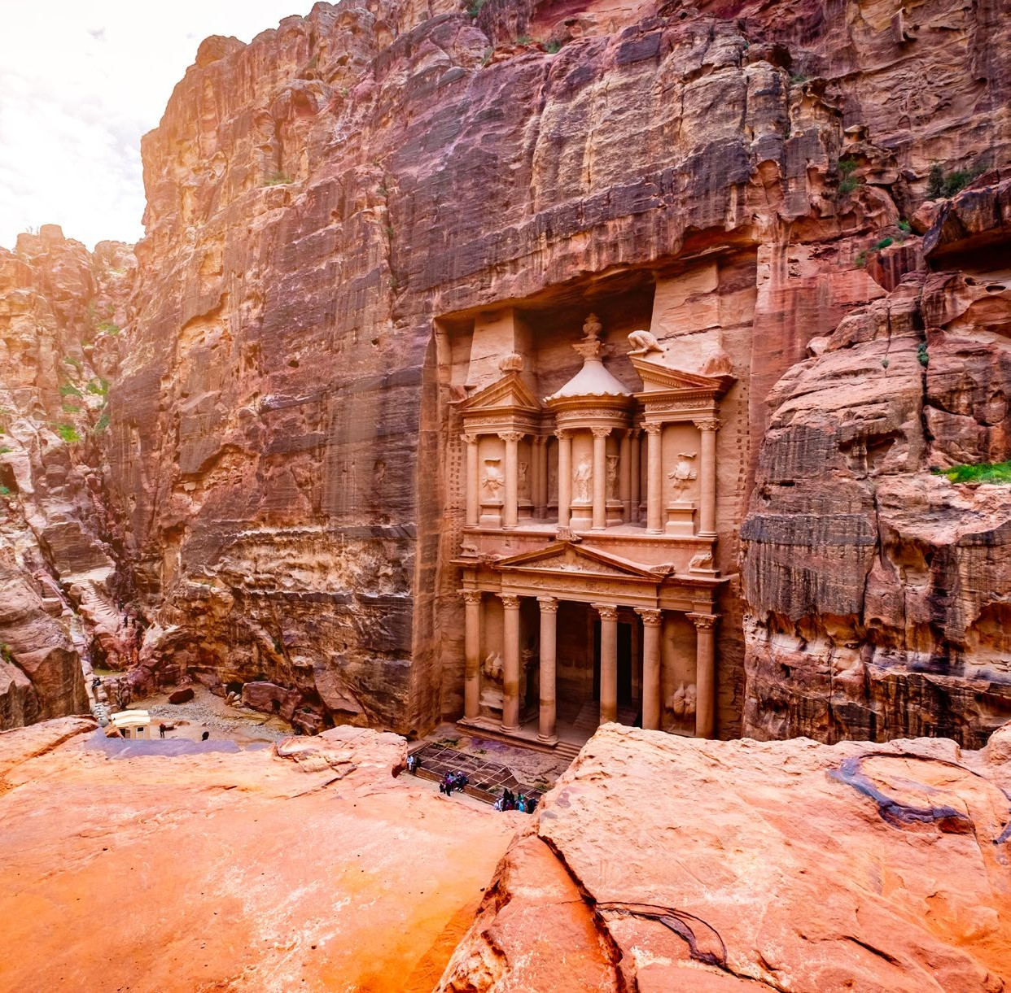



*Le guide in Giordania si aspettano una mancia che è parte della tradizione locale, per evitare incomprensioni raccomandiamo circa 40 euro a persona, le mance sono per guida, autista, camerieri, personale negli hotel e nei ristoranti oltre che per chi fornisce il cavallo a Petra e per il driver nel Wadi Rum ed è di solito la guida che provvede ad erogarle durante il viaggio, pertanto potrebbero essere richieste dalla guida all’arrivo per permettergli di distribuirle ai vari soggetti interessati man mano che ce n’è bisogno.
DKK26


GIORDANIA CLASSICA

PARTENZA | QUOTA IN DOPPIA | TASSE AEROPORTUALI | SUPPL. SINGOLA
GENNAIO 25 | 1.239 € | 350 € | 359 €
FEBBRAIO 01,08,15,22 | 1.289 € | 350 € | 359 €
MARZO 01,08,15,22, 29 | 1.269 € | 350 € | 359 €
APRILE 05, 12,19, 26 | 1.409 € | 350 € | 359 €
MAGGIO 03, 10,17,24,31 | 1.429 € | 350 € | 359 €
GIUGNO 07,14,21,28 | 1.359 € | 350 € | 359 €
LUGLIO 05,12,19,26 | 1.309 € | 350 € | 359 €
AGOSTO 02,09,16,23,30 | 1.399 € | 350 € | 359 €
SETTEMBRE 06,13,20,27 | 1.379 € | 350 € | 359 €
OTTOBRE 04,11,18,25 | 1.419 € | 350 € | 359 €

PROGRAMMA DI VIAGGIO
GIORNO (1): AEROPORTO DI AMMAN -AMMAN
All’arrivo all’aeroporto internazionale Queen Alia, sarete accolti dai nostri rappresentanti Meet & Assist che vi assisteranno nel passaggio dell’immigrazione. Quindi trasferimento in hotel ad Amman per il pernottamento.

GIORNO (2): AMMAN-AMMAN CITY TOUR-DESERT CASTLES-AMMAN
Dopo la prima colazione, iniziate un tour della città vecchia di Amman esplorando la Cittadella e il Teatro Romano, due dei sitiarcheologici più famosi della città, poi dirigetevi verso est nel deserto e visitate alcuni dei Castelli del Deserto della Giordania. Si tratta di splendidi esempi di arte e architettura islamica, con mosaici e affreschi di pregio. Ammirate le splendide opere d’arte del sito di Qasr Amra, patrimonio mondiale dell’UNESCO. Rientro ad Amman per la notte.

GIORNO (3): AMMAN-JERASH -AJLOUN –AMMAN
Dopo la prima colazione, partenza per Jerash, la “Pompei d’Oriente”, forse la meglio conservata delle città romane di provincia.Intorno alla sua strada principale colonnata, si possono ammirare il Cardo, il Teatro Sud, il Tempio di Zeus, l’Arco di Adriano, il Tempio di Artemide eil Ninfeo. Le 14 chiese della città risalgono all’epoca bizantina e sono ricche di mosaici di pregio. Proseguite verso ovest fino al castello arabo di Saladino, Qalaat al Rabad (Ajloun), risalente al XII secolo, uno dei più bei esempi di architettura militare.

GIORNO (4): AMMAN -MADABA -MONTE NEBO -SHOBAK –PETRA
Dopo la prima colazione trasferimento a Petra e visita a Madaba, al Monte Nebo e a Shobak (Strada dei Re). Il viaggio verso sud dal Mar Morto ci porta a percorrere l’Autostrada dei Re, risalente a 5.000 anni fa, uno dei viaggi più memorabili della Terra Santa, attraversando unaserie di siti antichi. La prima città che si incontra è Madaba, “la città dei mosaici”. L’attrazione principale di Madaba, nella contemporanea chiesa greco-ortodossa di San Giorgio, è una mappa a mosaico bizantina del VI secolo, meravigliosamente vivace, che mostra Gerusalemme e altri luoghi sacri. A dieci minuti a ovest si trova il sito più venerato della Giordania: il Monte Nebo, il memoriale di Mosè, presunto luogo di morte e sepoltura del profeta. Una piccola chiesa quadrata fu costruita sul posto dai primi cristiani bizantini e successivamente ampliata in un vasto complesso. In seguito trasferimento a Shobak per visitare il castello di Shobak, quindi proseguimento per Petra per il pernottamento. Possibilità di partecipare all’escursione facoltativa Petra By night a pagamento.

GIORNO (5): PETRA -VISITA DI PETRA –PETRA
Dopo colazione, visita di Petra, una delle Sette Meraviglie del Mondo. Questa città di 10.000 anni, nascosta nel deserto, era un tempo una città-caravan dei Nabatei. Petra è una città unica, in parte costruita e in parte scolpita nella roccia, ed è circondata da montagne ricche di passaggi e gole. È anche uno dei siti archeologici più famosi al mondo, dove le antiche tradizioni orientali si fondono con l’architettura ellenistica. Trasferimento in hotel a Petra per il pernottamento.

GIORNO (5): PETRA-PICCOLA PETRA-WADI RUM-AMMAN
Dopo la colazione, a dieci minuti di auto a nord di Petra si trova Siq Al-Barid, chiamato anche “Piccola Petra” per le somiglianze con il sito principale. Si pensa che fosse un importante sobborgo di Petra e vi si accede attraverso una stretta apertura, simile a quella di Siq ma di dimensioni molto più ridotte. Il sito comprende tombe, templi, canali d’acqua e cisterne scavate nella roccia, nonché resti di affreschi su intonaco. È unadelle caratteristiche più importanti di Beida ed è il luogo in cui si svolgevano molte attività religiose, tra cui la Festa della Bevanda, quando il redei Nabatei organizzava celebrazioni e offriva bevande ai suoi ospiti. C’è anche una grotta con i resti di un affresco dipinto dai Nabatei che raffigurava delle viti, a conferma dell’idea che Beida fosse la zona di produzione del vino. Nel Siq Al Barid il sistema di irrigazione nabateo, che distribuival’acqua attraverso lunghi canali, serbatoi scavati nella roccia e dighe, testimonia la grandezza di questo sistema. Questa mattina si prosegue verso sud fino al Wadi Rum, un terreno lunare di antichi letti di fiume, montagne scolpite dal vento, vasti panorami desertici e sabbie lisce dai colori pastello. Incontrerete legionari dai lunghi gonnellini che offrono caffè al cardamomo presso l’avamposto “Beau Geste”. Godetevi un tour in jeep di 02 ore in questa oasiche ha ospitato il film “Lawrence d’Arabia”. Un’esperienza davvero “fuori dal mondo”! Infine, raggiungete l’hotel di Amman per il pernottamento.

GIORNO (7): AMMAN
Giornata libera ad Amman (senza servizi).

GIORNO (8): AMMAN -AEROPORTO DI AMMAN
Trasferimento all’aeroporto di Amman per la partenza
***l’ordine può subire variazioni, senza modificare il contenuto del programma***

ALBERGHI PREVISTI CAT. 4* (o similari)
AMMAN Amman West / Geneva Hotel / Seas Hotel / Ambassador Hotel
PETRA P Quattro / Petra Canyon / Petra Moon
PER INFORMAZIONI
+39 0698378037 - booking@4utravel.it - www.4utravel.it

